
Sistema de Gestión y Control de Horas Extras y Horas Compensadas
Trabajo Final
Integrantes
Marlon James Castro Castro
Fatima Auris Aliaga
Victor Hugo López Sobrado
Universidad Peruana de Ciencias Aplicadas (UPC)
Ingeniería de Sistemas EPE
Curso
1FIS275 — Fundamentos de Programación 2
Docente
Chahuas Rebatta, César Eduardo
Ciclo
2026-25
Fábrica Marsar SRL

B. Índice
1. Introducción 3
2. Capítulo 1: Situación Actual 4
• 2.1 Análisis del Problema 4
• 2.2 Objetivo del Sistema 5
• 2.3 Lista de Funcionalidades / Historias de Usuario o Casos de Uso, priorizados 6
• 2.4 Cronograma y Asignación de Actividades usando herramientas de Gestión como MS Project, Trello u otro 8
3. Capítulo 2: Propuesta de Innovación 9
3.1 Diseóo de Flujo de Aplicación 9
• 3.2 Diagrama de Clases del Modelo 13
3.3 Diseóo de Pantallas 16
3.4 Diagrama de Clases de los Patrones de Diseóo a Usar 35
3.5 Link de video mostrando al funcionamiento del Programa 37
4. Conclusiones 37
5. Recomendaciones 38
6. Objetivo del Estudiante (Student Outcome) 38
7. Bibliografía 40
8. Anexos 41

C. Introducción
El presente trabajo se desarrolla en el marco del curso Fundamentos de Programación 2 de Ingeniería de Sistemas EPE y tiene como finalidad aplicar los principios de la programación orientada a objetos para plantear una solución a un problema real identificado en un proceso de negocio de una empresa.
El problema seleccionado corresponde al proceso de gestión y control de horas extras y horas compensadas. Actualmente, el registro de estas horas se realiza mediante cuadernos y archivos Excel, generando duplicidad de información debido a que los datos registrados por los trabajadores deben ser posteriormente trasladados a un medio digital. Esta situación puede ocasionar errores en el registro, dificultades para realizar el seguimiento de las solicitudes y demoras en su revisión, aprobación y posterior procesamiento.
Ante esta situación, se propone desarrollar un Sistema de Gestión y Control de Horas Extras y Horas Compensadas, como una aplicación de consola desarrollada en Python. El sistema permitirá registrar trabajadores y sus horas, gestionar la aprobación o rechazo por parte del responsable del área, controlar el saldo de horas compensadas, realizar los cálculos correspondientes y consultar el historial de registros.
La solución será desarrollada aplicando conceptos de programación orientada a objetos, tales como clases, objetos, encapsulamiento, herencia y polimorfismo, además del uso de colecciones, manejo de excepciones y pruebas de los métodos de negocio. El sistema tendrá un alcance académico y trabajará con información almacenada en memoria, sin integración con una base de datos o sistemas externos.

D. Capítulo 1: Situación Actual

2.1 Análisis del Problema

Situación actual
Actualmente, el proceso de gestión de horas extras y horas compensadas se realiza mediante el registro de información en cuadernos y archivos Excel. El trabajador registra las horas realizadas en un cuaderno y posteriormente esta información es trasladada a un archivo Excel para su control.
Una vez registrada la información, el responsable del área revisa las horas reportadas y determina su aprobación o rechazo. En el caso de las horas extras aprobadas, posteriormente se realiza el cálculo correspondiente para su procesamiento. Por otro lado, las horas compensadas requieren llevar un control del saldo disponible de cada trabajador y de las horas utilizadas.
Este proceso implica el manejo de información en diferentes medios y el traslado manual de datos, lo que puede generar errores de registro, duplicidad de información, dificultades para consultar el estado de las solicitudes y falta de un control centralizado del saldo de horas compensadas.

Problema
La empresa no cuenta con una herramienta única que permita registrar, controlar, aprobar y calcular de manera uniforme las horas extras ni las horas compensadas de sus empleados.

Causas
Tabla 1
Causas
# | Causa
C1 | El registro se hace en papel y se centraliza a fin de mes.
C2 | No existe un repositorio común entre el área usuaria y Recursos Humanos.
C3 | Los cálculos del valor hora y del pago se hacen de forma manual.
C4 | El control de horas compensadas es un cuaderno físico.
C5 | Las solicitudes no tienen un estado formal (pendiente, aprobada, rechazada).

Consecuencias
Tabla 2
Consecuencias
# | Consecuencia
CO1 | Errores frecuentes al transcribir los formularios a la planilla.
CO2 | Retrasos en el pago de las horas extras.
CO3 | Conflictos entre el empleado y la empresa por horas no reconocidas.
CO4 | Saldo de horas compensadas desactualizado o inexistente.
CO5 | Imposibilidad de auditar cuántas horas extras se han pagado en el mes.

Necesidad
Se requiere una aplicación de consola en Python que centralice el registro, la aprobación, el cálculo y el reporte de las horas extras y compensadas, y que mantenga un saldo confiable por empleado.

2.2 Objetivo del Sistema

Objetivo general
Desarrollar una aplicación de consola en Python que permita gestionar y controlar las horas extras y horas compensadas de los empleados de Fábrica Marsar SRL, mediante el registro de horas, la revisión y aprobación por parte del responsable del área, el cálculo de las horas extras y el control del saldo de horas compensadas.

Objetivos específicos
Tabla 3
Objetivos específicos
# | Objetivo específico
OE1 | Registrar y mantener actualizados los datos de los empleados.
OE2 | Registrar solicitudes de horas extras con fecha, cantidad de horas y motivo.
OE3 | Permitir al responsable del área revisar, aprobar o rechazar los registros de horas extras.
OE4 | Calcular el valor correspondiente a las horas extras aprobadas de acuerdo con las reglas definidas para el sistema.
OE5 | Registrar las horas compensadas y mantener actualizado el saldo disponible de cada empleado.
OE6 | Permitir la utilización de horas compensadas, validando que el empleado cuente con saldo suficiente.
OE7 | Permitir la consulta de empleados, solicitudes, estados, historial y saldos de horas.
OE8 | Validar los datos ingresados y controlar las situaciones no válidas mediante el manejo de excepciones.

2.3 Lista de Funcionalidades / Historias de Usuario, priorizadas
Tabla 4
Lista de Funcionalidades / Historias de Usuario, priorizadas
ID | Historia de Usuario | Prioridad
HU01 | Registrar empleado | Alta
HU02 | Buscar empleado | Media
HU03 | Listar empleados | Media
HU04 | Registrar horas extras | Alta
HU05 | Consultar solicitudes | Alta
HU06 | Aprobar solicitud de horas extras | Alta
HU07 | Rechazar solicitud de horas extras | Alta
HU08 | Calcular pago de horas extras aprobadas | Alta
HU09 | Registrar horas compensadas | Alta
HU10 | Consultar saldo de horas compensadas | Alta
HU11 | Utilizar horas compensadas | Alta
HU12 | Consultar historial | Media
HU13 | Generar reportes | Media
Las prioridades se asignaron según el aporte al proceso principal: son Alta las historias sin las cuales no funciona el ciclo de horas extras (registro, aprobación o rechazo, cálculo del pago y uso de las horas compensadas), y Media las que dan soporte de consulta y reporte. Cada historia se redactó en el formato como &lt;rol&gt;, quiero &lt;acción&gt;, para &lt;beneficio&gt;:
- HU01 — Registrar empleado (Alta): como responsable de RR. HH., quiero registrar un empleado con su código, documento, cargo y salario, para mantener actualizada la información del personal; valida los datos y evita códigos o documentos duplicados.
- HU02 — Buscar empleado (Media): como responsable de RR. HH., quiero buscar un empleado por código, documento o apellido, para atender consultas sin revisar toda la lista; si no existe, se informa sin cerrar el programa.
- HU03 — Listar empleados (Media): como responsable de RR. HH., quiero ver la lista completa del personal con su cargo y su saldo de horas, para revisar el personal registrado.
- HU04 — Registrar horas extras (Alta): como empleado, quiero registrar las horas trabajadas fuera de mi jornada (fecha, cantidad y motivo), para que la empresa evalúe su reconocimiento; valida los rangos, impide fechas futuras y deja la solicitud en estado PENDIENTE.
- HU05 — Consultar solicitudes (Alta): como responsable de RR. HH., quiero consultar las solicitudes y su estado, para saber cuáles están pendientes y cuáles ya fueron procesadas.
- HU06 — Aprobar horas extras (Alta): como supervisor, quiero aprobar una solicitud pendiente, para que el pago o la compensación puedan continuar; solo un supervisor registrado puede hacerlo.
- HU07 — Rechazar horas extras (Alta): como supervisor, quiero rechazar una solicitud indicando el motivo, para dejar constancia de por qué no se reconoce.
- HU08 — Calcular pago de horas extras (Alta): como responsable de RR. HH., quiero que el sistema calcule el pago (valor de la hora, recargo y total), para evitar errores de cálculo manual.
- HU09 — Registrar horas compensadas (Alta): como responsable de RR. HH., quiero otorgar horas compensadas al saldo del empleado, para que pueda utilizarlas después.
- HU10 — Consultar saldo (Alta): como empleado, quiero consultar cuántas horas compensadas tengo disponibles, para saber cuánto puedo utilizar.
- HU11 — Utilizar horas compensadas (Alta): como empleado, quiero utilizar horas de mi saldo para asuntos personales, sin afectar mi remuneración; no permite gastar más de lo disponible.
- HU12 — Consultar historial (Media): como responsable de RR. HH., quiero ver los movimientos y solicitudes de un empleado en un solo listado, para revisar su situación completa.
- HU13 — Generar reportes (Media): como responsable de RR. HH., quiero obtener reportes de horas, montos y saldos, para sustentar el pago y la auditoría interna.
El detalle completo de cada historia (criterios de aceptación y método del programa que la implementa) está en docs/03_historias_usuario.md.

2.4 Cronograma y Asignación de Actividades
El trabajo se organizó por semanas del ciclo 2026-25. La evaluación del trabajo parcial corresponde a la semana 4. Las actividades se distribuyeron entre los tres integrantes.
Tabla 5
Cronograma y Asignación de Actividades
# | Actividad | Responsable | Inicio | Fin | Estado
1 | Análisis del enunciado y de los requisitos | Integrante 1 | 31/08/2026 | 02/09/2026 | Completado
2 | Definición del problema real y del objetivo | Integrante 2 | 02/09/2026 | 04/09/2026 | Completado
3 | Historias de usuario y priorización | Integrante 3 | 04/09/2026 | 07/09/2026 | Completado
4 | Diseño de flujos de la aplicación | Integrante 2 | 07/09/2026 | 10/09/2026 | Completado
5 | Diseño de clases, herencia y polimorfismo | Integrante 1 | 08/09/2026 | 12/09/2026 | Completado
6 | Diagrama de clases UML | Integrante 3 | 12/09/2026 | 15/09/2026 | Completado
7 | Implementación de las clases del modelo | Integrante 3 | 12/09/2026 | 18/09/2026 | Completado
8 | Implementación de cálculos, excepciones y menú | Integrante 1 | 15/09/2026 | 21/09/2026 | Completado
9 | Pruebas unitarias con unittest | Integrante 2 | 18/09/2026 | 22/09/2026 | Completado
10 | Corrección de errores y reejecución de pruebas | Integrante 2 | 22/09/2026 | 23/09/2026 | Completado
11 | Revisión del UML contra el código | Integrante 3 | 23/09/2026 | 24/09/2026 | Completado
12 | Elaboración del informe y anexos | Integrante 1 | 23/09/2026 | 26/09/2026 | Completado
13 | Revisión final contra la rúbrica | Integrante 1 | 26/09/2026 | 26/09/2026 | Completado
Herramienta de gestión: Trello (ver Anexo 8).

E. Capítulo 2: Propuesta de Innovación

3.1 Diseño de Flujo de Aplicación
El sistema se organiza alrededor de un menú de consola que se repite hasta que el usuario elige salir. Ante cualquier dato inválido, el programa muestra el error y vuelve al menú, sin cerrarse.

Diagrama de casos de uso
El sistema se representa con tres actores: el empleado, que registra horas extras y consulta o utiliza sus horas compensadas; el supervisor, que aprueba o rechaza solicitudes; y el responsable de RR. HH., que administra el personal, el pago y los reportes. Cada caso de uso se ejecuta desde una opción del menú de consola y comparte el mismo gestor.
Figura 1
Diagrama de casos de uso
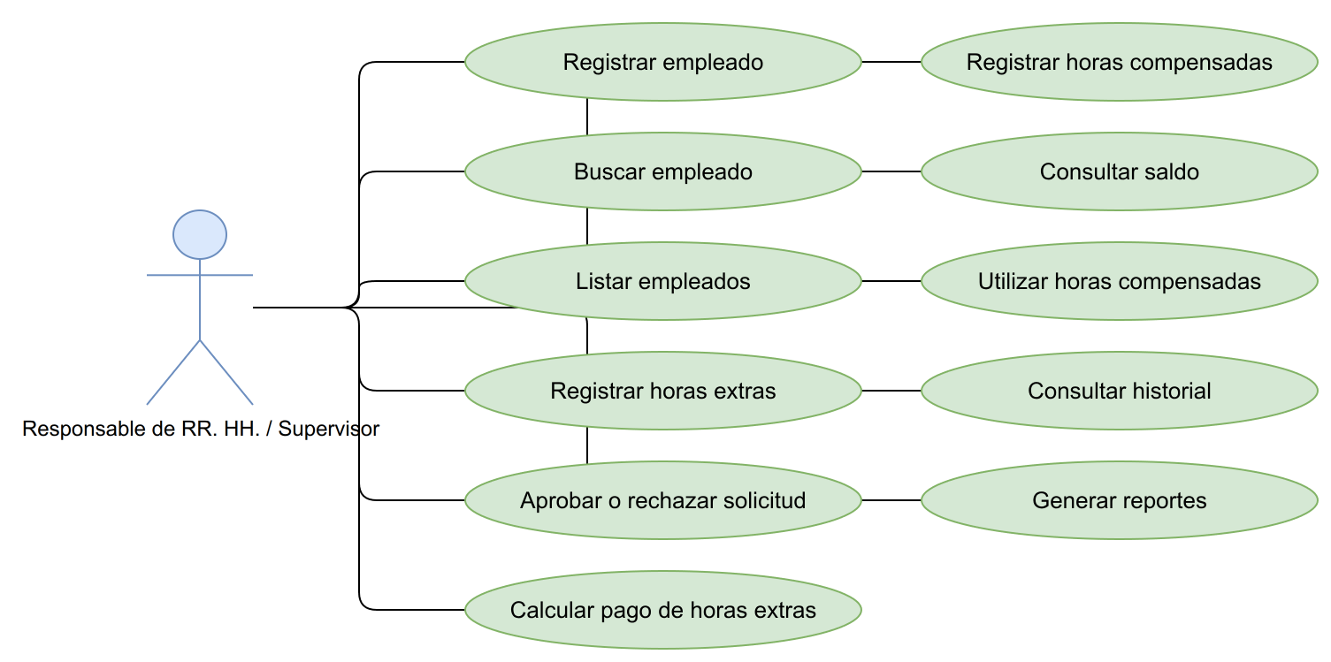

Flujo general
El flujo principal recibe al usuario en el menú y lo mantiene en un bucle hasta que elige Salir. Eligiendo una opción, el sistema pide los datos, valida cada uno, muestra el resultado y regresa al menú; si algo no es válido, muestra el error sin terminar el programa.
Figura 2
Flujo general de la aplicación
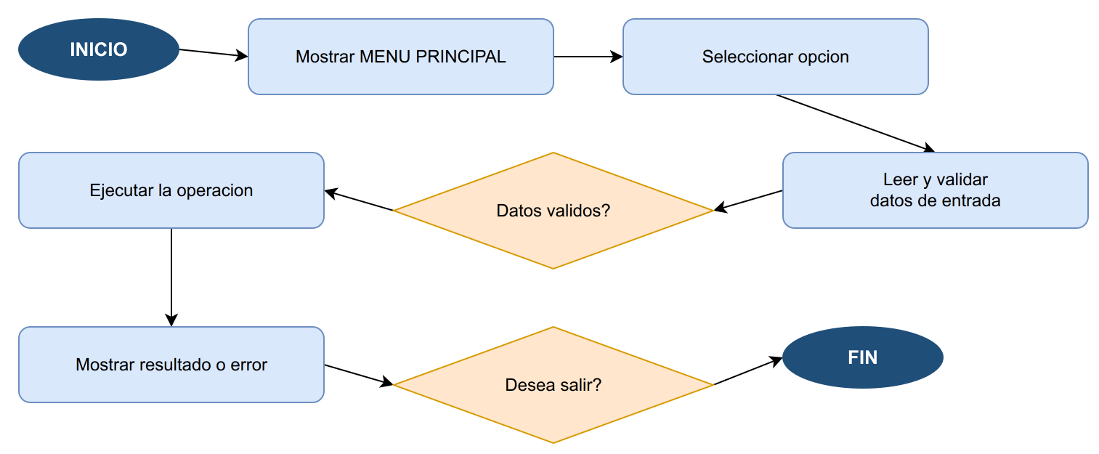

Flujo de registro de horas extras
Comienza cuando el usuario elige la opción de registrar horas extras; el sistema pide el código del empleado, la fecha, la cantidad de horas y el motivo. Valida cada dato (empleado existente, horas entre 1 y 24, fecha no futura) y, si todo es correcto, crea la solicitud en estado PENDIENTE; si algo falla, muestra el error y vuelve al menú.
Figura 3
Flujo de registro de horas extras
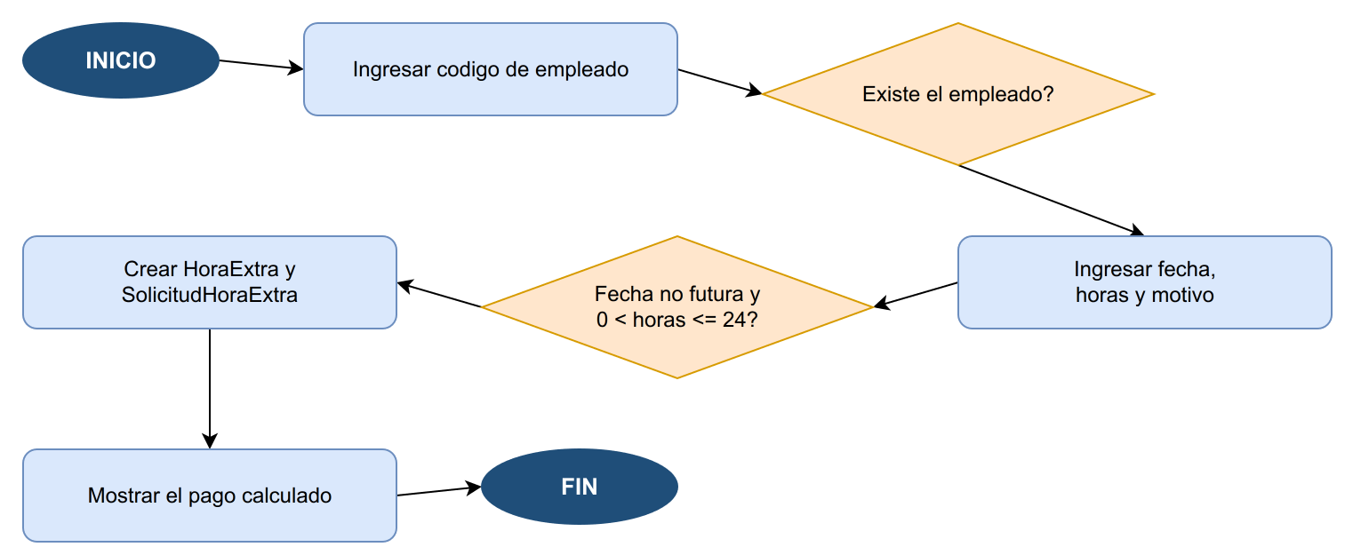

Flujo de aprobación o rechazo
Después de listar las solicitudes pendientes, el usuario elige una y decide aprobar o rechazar; en ambos casos el sistema valida el código del aprobador y que la solicitud siga PENDIENTE. Si aprueba, la solicitud pasa a APROBADA; si rechaza, pide el motivo y la pasa a RECHAZADA. Un aprobador que no sea supervisor o una solicitud ya procesada genera el error correspondiente.
Figura 4
Flujo de aprobación o rechazo
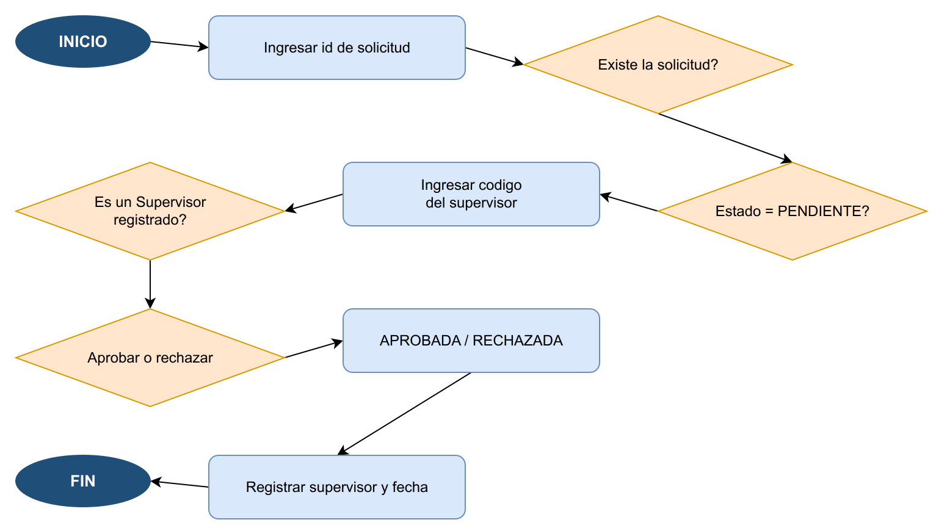

Flujo de utilización de horas compensadas
El usuario pide el código del empleado y la cantidad de horas a utilizar. El sistema busca al empleado y compara la cantidad con su saldo: si el saldo alcanza, descuenta las horas y registra el movimiento; si no alcanza, muestra el error de saldo insuficiente y deja el saldo sin cambios.
Figura 5
Flujo de horas compensadas
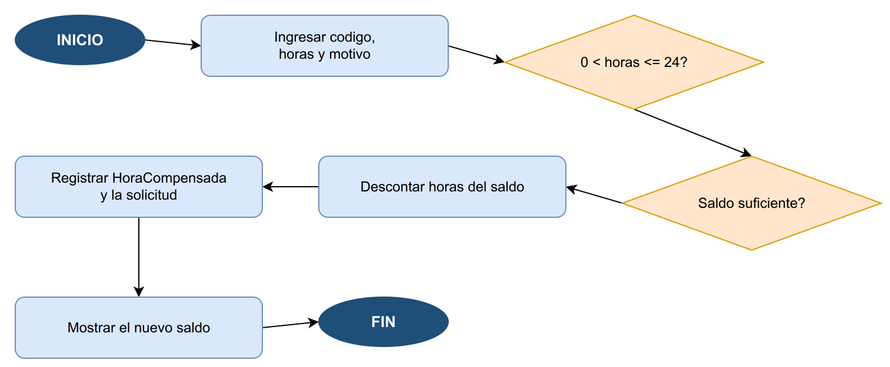
Los diagramas editables están en drawio/flujo_aplicacion.drawio, drawio/flujo_registro_horas_extras.drawio, drawio/flujo_aprobacion.drawio y drawio/flujo_horas_compensadas.drawio.

3.2 Diagrama de Clases del Modelo
Figura 6
Diagrama de clases
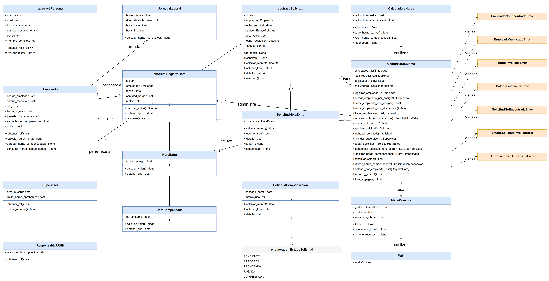
El diagrama editable está en drawio/diagrama_clases.drawio.

Encapsulamiento
Los atributos se guardan con la convención de variable privada (_nombre) y se accede a ellos mediante propiedades (@property) con validación en el setter. Las listas del gestor se entregan como copias, de modo que no puedan modificarse desde fuera de la clase.

Herencia
El sistema tiene tres jerarquías:
Persona (abstracta) → Empleado → Supervisor
→ ResponsableRRHH
RegistroHora (abstracta) → HoraExtra
→ HoraCompensada
Solicitud (abstracta) → SolicitudHoraExtra
→ SolicitudCompensacion
Persona agrupa los datos de identificación; RegistroHora agrupa id, empleado, fecha, horas y motivo; y Solicitud agrupa el ciclo de vida común de una solicitud. Cada subclase agrega solo lo que le es propio.

Polimorfismo
El polimorfismo se ejecuta a través de referencias de la clase padre:
- RegistroHora.calcular_valor(): en HoraExtra devuelve valor_hora × factor_recargo × horas; en HoraCompensada devuelve valor_hora × horas. En los reportes se recorre list[RegistroHora] y se invoca calcular_valor() sin conocer el tipo concreto.
- Solicitud.calcular_monto(): en SolicitudHoraExtra delega en su HoraExtra; en SolicitudCompensacion aplica valor_hora × cantidad_horas.
- Persona.obtener_rol(): devuelve "Empleado", "Supervisor" o "Responsable de RR.HH." según la subclase; se usa para filtrar por rol sin isinstance.

Relaciones entre clases
El diagrama usa la notación UML: la generalización con el triángulo hueco, la composición con el rombo relleno, la agregación con el rombo hueco, la asociación con flecha abierta (navegabilidad) y la multiplicidad en cada extremo, y la dependencia con línea discontinua.
- Composición (1–1): Empleado está compuesto por una JornadaLaboral.
- Agregación (1–0..*): GestorHorasExtras administra list[Empleado], list[RegistroHora] y list[Solicitud].
- Asociación (0..*–1): cada RegistroHora y cada Solicitud pertenece a un Empleado; cada SolicitudHoraExtra incluye una HoraExtra; cada Solicitud tiene un EstadoSolicitud; MenuConsola usa un GestorHorasExtras.
- Dependencia: GestorHorasExtras usa CalculadoraHoras («utiliza») y lanza las excepciones de negocio («lanza»); Main usa MenuConsola («utiliza»).

Colecciones
Se utilizan tres listas:
Tabla 6
Colecciones
Colección | Uso
list[Empleado] | Registro, búsqueda y listado de empleados.
list[RegistroHora] | Movimientos de horas y cálculo de totales.
list[Solicitud] | Estados, aprobación, pago y reportes.

Cálculos principales
valor_hora = salario_mensual / horas_mensuales (por defecto 240 h)
valor_hora_extra = valor_hora × factor_hora_extra (por defecto 1.5)
pago_total = valor_hora_extra × cantidad_horas
valor_compensada = valor_hora × cantidad_horas
saldo_nuevo = saldo − horas_utilizadas (si horas_utilizadas ≤ saldo)
Nota: El factor 1.5 no proviene de una norma legal: es una regla configurada para
Nota: este trabajo académico y puede modificarse con CalculadoraHoras.factor_hora_extra.

Excepciones
Siete excepciones propias controlan los errores de negocio: EmpleadoNoEncontradoError, EmpleadoDuplicadoError, HorasInvalidasError, SaldoInsuficienteError, SolicitudNoEncontradaError, EstadoSolicitudInvalidaError y AprobacionNoAutorizadaError. Esta última aplica la regla de que solo un supervisor registrado puede aprobar o rechazar una solicitud: el gestor busca al empleado que intenta aprobar y, si no es supervisor, rechaza la operación. Para los datos simples (texto vacío, salario negativo) se usa ValueError. El menú captura todas ellas y continúa funcionando.

3.3 Diseño de Pantallas
El sistema es una aplicación de consola, por lo que el diseño de pantallas corresponde a la salida que el programa muestra en la terminal. Todas las pantallas son generadas por la clase MenuConsola (src/servicio/menu_consola.py), que lee los datos del usuario, invoca a la clase GestorHorasExtras y presenta los resultados. Las capturas que se presentan son ejecuciones reales del programa con los datos de demostración que carga el método cargar_datos_demo(): cinco empleados (entre ellos un supervisor y un responsable de RR. HH.) y cuatro solicitudes iniciales.
Para que el sistema sea fácil de usar, todas las pantallas siguen las mismas convenciones visuales:
Tabla 7
Convenciones visuales
Elemento | Convención
Encabezado | Título centrado entre dos líneas de =
Ancho | 56 columnas en menús y formularios; las tablas ajustan sus columnas al contenido
Separadores | Líneas de - entre las secciones de una misma pantalla
Confirmación | Mensaje iniciado con OK. seguido de los datos del resultado
Error o validación | Mensaje iniciado con !; el programa nunca termina por un dato incorrecto y vuelve a solicitarlo
Datos de detalle | Una línea por dato, con etiqueta y puntos de relleno
Montos y fechas | Soles con dos decimales (S/ 112.50) y fechas en formato dd/mm/aaaa
Al iniciar el programa se muestra la pantalla de bienvenida con el nombre del sistema, la empresa (Fábrica Marsar SRL) y el curso, seguida del menú principal. El menú ofrece 13 opciones más la opción de salida, agrupadas en cuatro secciones según el proceso de negocio: Empleados, Horas extras, Horas compensadas y Consultas e informes. Una línea de estado muestra la fecha del sistema, el número de empleados registrados y la cantidad de solicitudes pendientes de decisión; esos dos valores se obtienen consultando al gestor. Si el usuario ingresa un valor que no es un número, el sistema solicita un entero; si ingresa un número fuera del rango del menú, informa que la opción no es válida y vuelve a mostrar el menú. Los métodos que generan esta pantalla son _mostrar_bienvenida y _mostrar_menu_principal.
Figura 7
Pantalla de bienvenida y menú principal
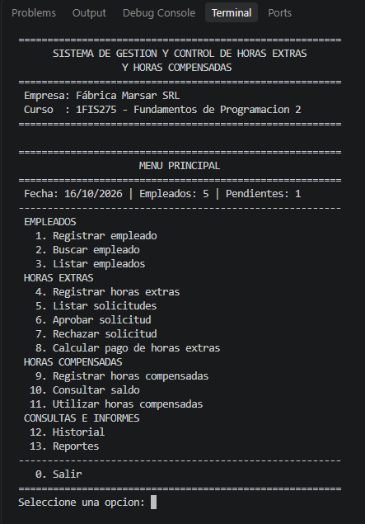
Esta pantalla solicita los datos del nuevo empleado: código, nombres, apellidos, tipo y número de documento, correo, salario mensual, cargo y fecha de ingreso. Cada dato se valida en el momento en que se ingresa y, si es incorrecto, el sistema lo informa y lo vuelve a solicitar sin perder lo ya escrito. Las validaciones mostradas son: código y documento no duplicados, correo con formato válido, salario mayor a cero, fecha de ingreso no futura y campos obligatorios. Al finalizar, el sistema registra al empleado mediante GestorHorasExtras.registrar_empleado y muestra una ficha con todos sus datos, incluido el valor de la hora, calculado a partir del salario y la jornada laboral. Los empleados registrados desde el menú tienen el rol “Empleado”. El método principal es _registrar_empleado.
Figura 8
Pantalla de registro de empleado (opción 1)
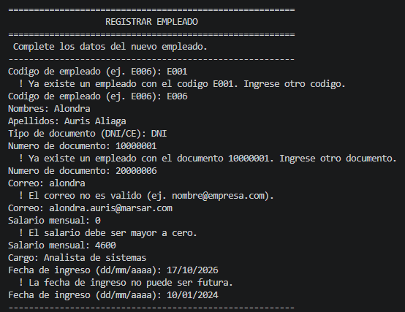
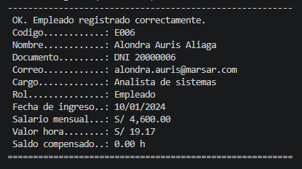
Permite buscar por código, por documento o por apellido. Las búsquedas por código y documento devuelven una ficha completa del empleado; para los supervisores se agregan el área a cargo y el límite de horas aprobables, y para el responsable de RR. HH., su responsabilidad principal. La búsqueda por apellido admite coincidencias parciales sin distinguir mayúsculas de minúsculas y devuelve una tabla con todos los empleados que coinciden. Cuando no existe el empleado buscado, el sistema captura la excepción EmpleadoNoEncontradoError y muestra un mensaje en lugar de interrumpir la ejecución. El método principal es _buscar_empleado.
Figura 9
Pantalla de búsqueda de empleados (opción 2)
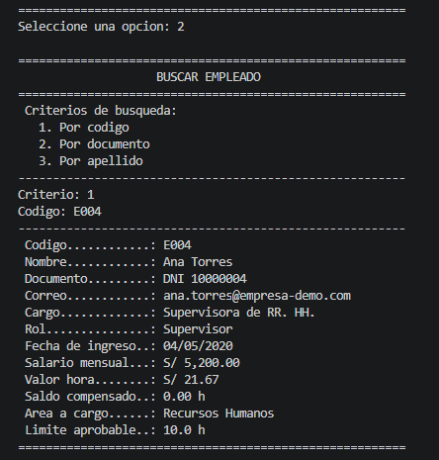
Muestra a todos los empleados en una tabla con código, nombre, cargo, rol, salario mensual y saldo de horas compensadas, e indica el total al pie. La columna Rol se obtiene del método obtener_rol(), que cada clase de la jerarquía de empleados redefine (polimorfismo), por lo que la tabla distingue entre Empleado, Supervisor y Responsable de RR. HH. Si no hay empleados registrados, el sistema lo informa. Los métodos involucrados son _listar_empleados y el helper _imprimir_tabla.
Figura 10
Pantalla de listado de empleados (opción 3)
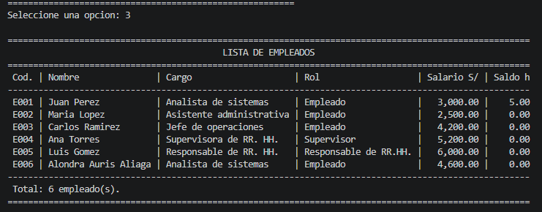
El usuario ingresa el código del empleado (el sistema verifica que exista y muestra su nombre y cargo), la fecha en que se trabajó, la cantidad de horas y el motivo. Se valida que la fecha no sea futura y que las horas sean mayores a 0 y no superen 24. Con estos datos, GestorHorasExtras.registrar_solicitud_hora_extra crea el registro de horas extras y una solicitud en estado PENDIENTE. La pantalla de confirmación detalla el comprobante: número de solicitud, empleado, fecha, horas, motivo, valor hora, factor de recargo y pago calculado. El pago se obtiene con la regla configurada en el proyecto (valor hora × factor de recargo de 1.5 × horas) y se informa que la solicitud queda pendiente hasta que un supervisor la apruebe. El método principal es _registrar_horas_extras.
Figura 11
Pantalla de registro de horas extras (opción 4)
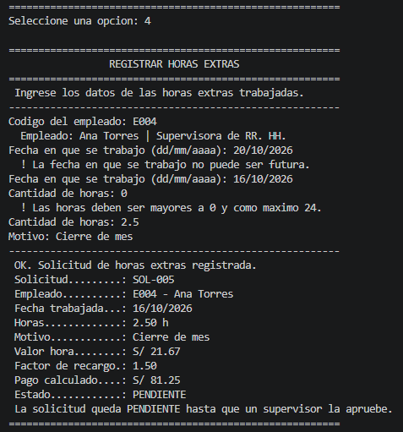
Presenta en una tabla todas las solicitudes del sistema con su identificador, tipo, empleado, fecha, estado y monto. La tabla muestra de forma uniforme las solicitudes de horas extras y las de uso de horas compensadas, porque ambas heredan de la clase Solicitud y redefinen obtener_tipo() y calcular_monto() (polimorfismo). Al pie se indica el total de solicitudes y su distribución por estado (pendiente, aprobada, rechazada, pagada o compensada, según corresponda). El método principal es _listar_solicitudes.
Figura 12
Pantalla de listado de solicitudes (opción 5)
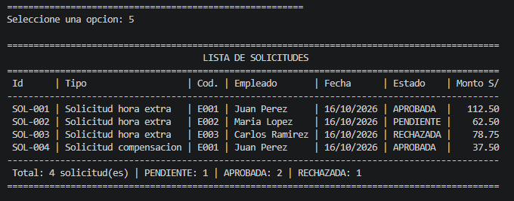
Primero se listan las solicitudes pendientes de decisión para que el usuario elija una; si no hay ninguna, el sistema lo informa y regresa al menú. Al seleccionar una solicitud se muestra su detalle (empleado, fecha trabajada, horas, motivo, pago calculado y estado actual). Luego se solicita el código de quien aprueba. El sistema aplica las reglas de control: la solicitud debe existir y estar en estado PENDIENTE, y quien aprueba debe ser un supervisor registrado, de modo que un empleado común o el responsable de RR. HH. es rechazado con un mensaje explicativo. Si todo es correcto, GestorHorasExtras.aprobar_solicitud cambia el estado a APROBADA y la pantalla confirma quién aprobó y la fecha y hora de la decisión. El método principal es _aprobar_solicitud.
Figura 13
Pantalla de aprobación de solicitudes (opción 6)
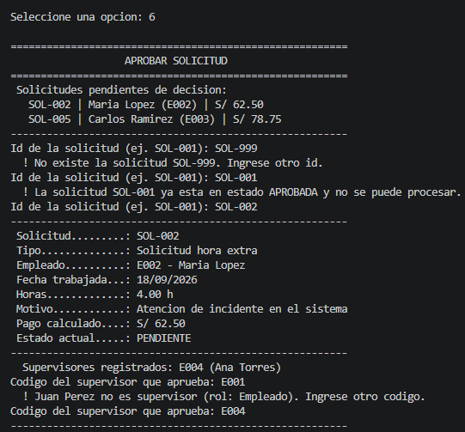
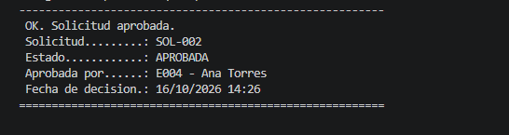
Sigue el mismo flujo que la aprobación, con una diferencia: además del supervisor, se exige registrar el motivo del rechazo. Se aplican las mismas validaciones (solicitud existente y pendiente, y decisión tomada únicamente por un supervisor). Al confirmar, GestorHorasExtras.rechazar_solicitud cambia el estado a RECHAZADA y la pantalla muestra el supervisor, el motivo registrado y la fecha y hora de la decisión. El método principal es _rechazar_solicitud.
Figura 14
Pantalla de rechazo de solicitudes (opción 7)
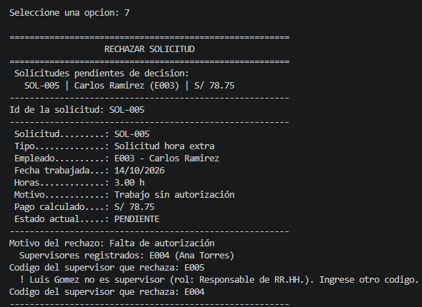
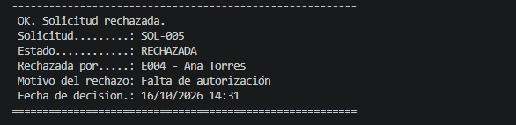
El usuario ingresa el identificador de una solicitud y el sistema muestra sus datos (empleado, fecha trabajada, horas, motivo y estado) junto con el desglose del cálculo: salario mensual, horas mensuales de la jornada, valor de la hora, factor de recargo y horas trabajadas. El pago total se obtiene con la regla configurada en el proyecto: (salario mensual ÷ horas mensuales) × factor de recargo × cantidad de horas. El factor de 1.5 es un parámetro del trabajo académico y no una norma legal. Si la solicitud está APROBADA, el sistema ofrece registrar el pago, con lo que pasa al estado PAGADA mediante pagar_solicitud, o convertirla en horas compensadas, con lo que pasa a COMPENSADA mediante compensar_solicitud_hora_extra y se acreditan sus horas al saldo del empleado. Si la solicitud está pendiente o rechazada, informa que solo una solicitud aprobada puede pagarse o compensarse; si ya fue pagada o compensada, lo indica. Para una solicitud de uso de horas compensadas muestra el equivalente económico de las horas. Los métodos principales son _calcular_pago y _ofrecer_acciones_pago.
Figura 15
Pantalla de cálculo y pago de horas extras (opción 8)
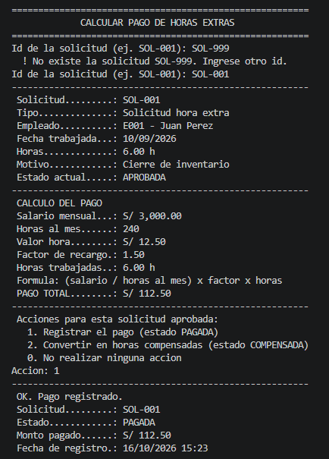
Permite otorgar horas compensadas a un empleado. Al ingresar el código, el sistema verifica que exista y muestra su saldo actual; luego solicita la fecha (no futura), la cantidad de horas (mayor que 0 y como máximo 24) y el motivo. Al confirmar, GestorHorasExtras.registrar_horas_compensadas crea el movimiento y suma las horas al saldo del empleado. La pantalla presenta el comprobante con el número de registro, las horas otorgadas, el saldo anterior y el nuevo saldo. El método principal es _registrar_horas_compensadas.
Figura 16
Pantalla de registro de horas compensadas (opción 9)
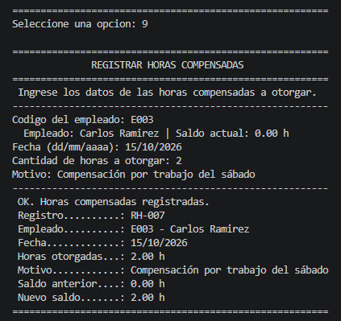
Muestra el estado de las horas compensadas de un empleado: horas otorgadas, horas utilizadas y saldo disponible. Las horas otorgadas y utilizadas se calculan a partir de los movimientos de tipo HoraCompensada del empleado, distinguiendo los de otorgamiento de los de consumo, y el saldo disponible es el que mantiene el empleado. Los métodos involucrados son _consultar_saldo y _horas_compensadas_por_empleado.
Figura 17
Pantalla de consulta de saldo (opción 10)
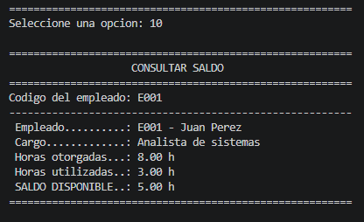
Antes de pedir las horas, el sistema muestra el saldo disponible del empleado; si no tiene saldo, lo informa y termina. Si el usuario ingresa más horas que las disponibles, el sistema avisa de inmediato el saldo con que cuenta y vuelve a solicitar la cantidad, de modo que el saldo nunca queda negativo. Con datos válidos, GestorHorasExtras.utilizar_horas_compensadas descuenta las horas, registra un movimiento de consumo y genera una solicitud de compensación que queda aprobada. La pantalla muestra el número de solicitud, las horas utilizadas, el motivo, el saldo anterior, el nuevo saldo y el estado. El método principal es _utilizar_horas_compensadas.
Figura 18
Pantalla de utilización de horas compensadas (opción 11)
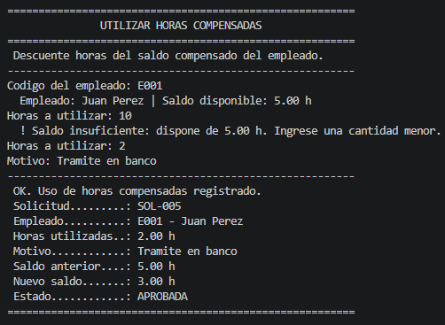
Reúne en una sola pantalla el historial de un empleado: un resumen con su cargo y saldo compensado, una tabla con todos sus movimientos de horas (horas extras, horas compensadas otorgadas y utilizadas, con su valor monetario) y una tabla con sus solicitudes y estados. Si el empleado no tiene movimientos o solicitudes, cada sección lo informa. Los métodos principales son _mostrar_historial, historial_por_empleado y solicitudes_por_empleado.
Figura 19
Pantalla de historial por empleado (opción 12)
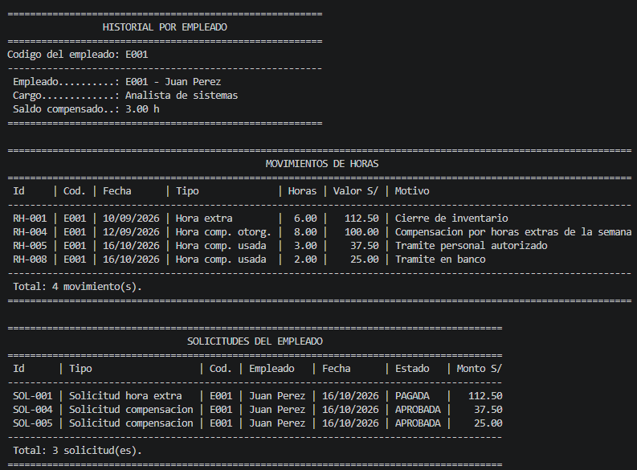
Al elegir la opción 13 se despliega un submenú con siete reportes y la opción para volver al menú principal. El submenú se repite después de cada reporte, de modo que el usuario puede consultar varios sin regresar al menú principal. Una opción fuera del rango se informa como no válida. El método principal es _menu_reportes.
Figura 20
Menú de reportes (opción 13)
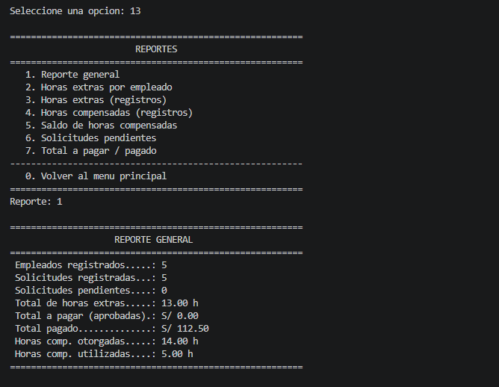
Presenta los indicadores del sistema: empleados registrados, solicitudes registradas y pendientes, total de horas extras (suma de todos los registros), total a pagar (solicitudes de horas extras aprobadas que aún no se pagan), total pagado y horas compensadas otorgadas y utilizadas. Debajo se incluye el detalle de todas las solicitudes con su estado y monto. Estos valores se obtienen de los métodos de totales del gestor, como total_horas_extras(), total_a_pagar() y total_pagado().
Figura 21
Reporte general
Agrupa las horas extras por empleado e indica, para cada uno, la cantidad de registros, el total de horas y el monto calculado, con los totales generales al pie. Solo se listan los empleados que tienen registros.
Figura 22
Reporte de horas extras por empleado
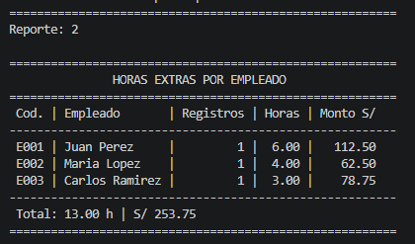
Lista cada registro individual de horas extras con su identificador, empleado, fecha, horas, valor calculado y motivo. Al pie se indica la cantidad de registros y el total de horas.
Figura 23
Reporte de horas extras (registros)
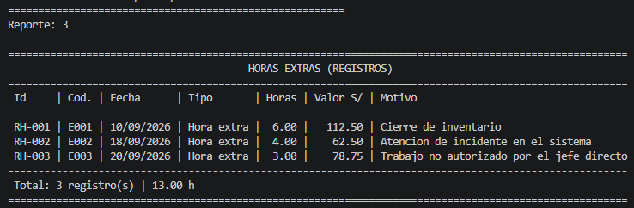
Lista los movimientos de horas compensadas, tanto los otorgados como los utilizados. La columna Tipo permite distinguirlos y, al pie, se indica la cantidad de movimientos y el total de horas. La columna Tipo la determina cada clase mediante obtener_tipo() (polimorfismo).
Figura 24
Reporte de horas compensadas (registros)
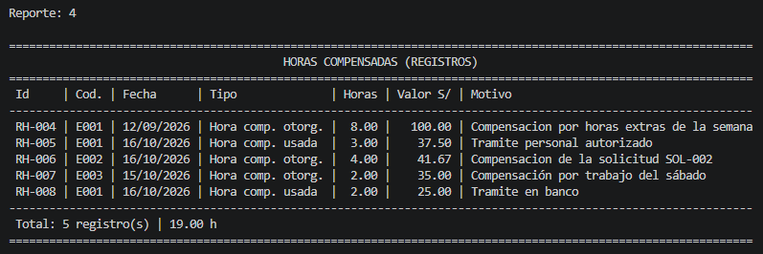
Muestra, para cada empleado, las horas otorgadas, las utilizadas y el saldo disponible, y totaliza el saldo de todos los empleados. Permite verificar que, para cada empleado, el saldo es igual a las horas otorgadas menos las utilizadas.
Figura 25
Reporte de saldo de horas compensadas
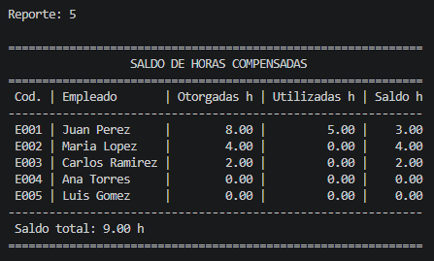
Lista las solicitudes que aún esperan una decisión de un supervisor, con empleado, fecha y monto. Si no hay ninguna, el sistema lo informa.
Figura 26
Reporte de solicitudes pendientes
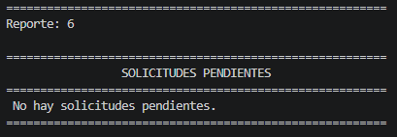
Resume la situación de pago: cantidad y monto de las solicitudes de horas extras aprobadas pendientes de pago, y cantidad y monto de las ya pagadas. Los montos corresponden a total_a_pagar() y total_pagado().
Figura 27
Reporte de total a pagar y total pagado
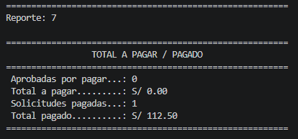

3.4 Diagrama de Clases de los Patrones de Diseño a Usar
Además del modelo de dominio, el sistema aplica cuatro patrones de diseño que organizan sus clases y facilitan el mantenimiento del código.
Tabla 8
Patrones de diseño
Patrón | Clases que lo participan | Para qué se usa en el sistema
Fachada (Facade) | MenuConsola → GestorHorasExtras | El menú es el único punto de entrada: oculta las clases del modelo y sus validaciones detrás de una interfaz de 13 opciones.
Servicio / Repositorio | GestorHorasExtras | Centraliza las colecciones (empleados, registros, solicitudes) y expone la API de negocio, de modo que ninguna otra clase manipula las listas directamente.
Estrategia (Strategy) | CalculadoraHoras | Se inyecta al gestor por constructor (GestorHorasExtras(calculadora)); permite cambiar el recargo de horas extras sin modificar el gestor ni el modelo.
Plantilla (Template Method) | RegistroHora → HoraExtra, HoraCompensada; Solicitud → SolicitudHoraExtra, SolicitudCompensacion | Las clases abstractas definen el esqueleto (resumen(), aprobar(), rechazar()) y delegan en métodos abstractos (calcular_valor(), calcular_monto()) que cada subclase implementa con su propia fórmula.
Estado (State) | Solicitud → EstadoSolicitud | El enum de estados controla las transiciones: cada operación exige el estado previo válido y lanza EstadoSolicitudInvalidaError si no se cumple.
Figura 28
Diagrama de clases de los patrones de diseño aplicados
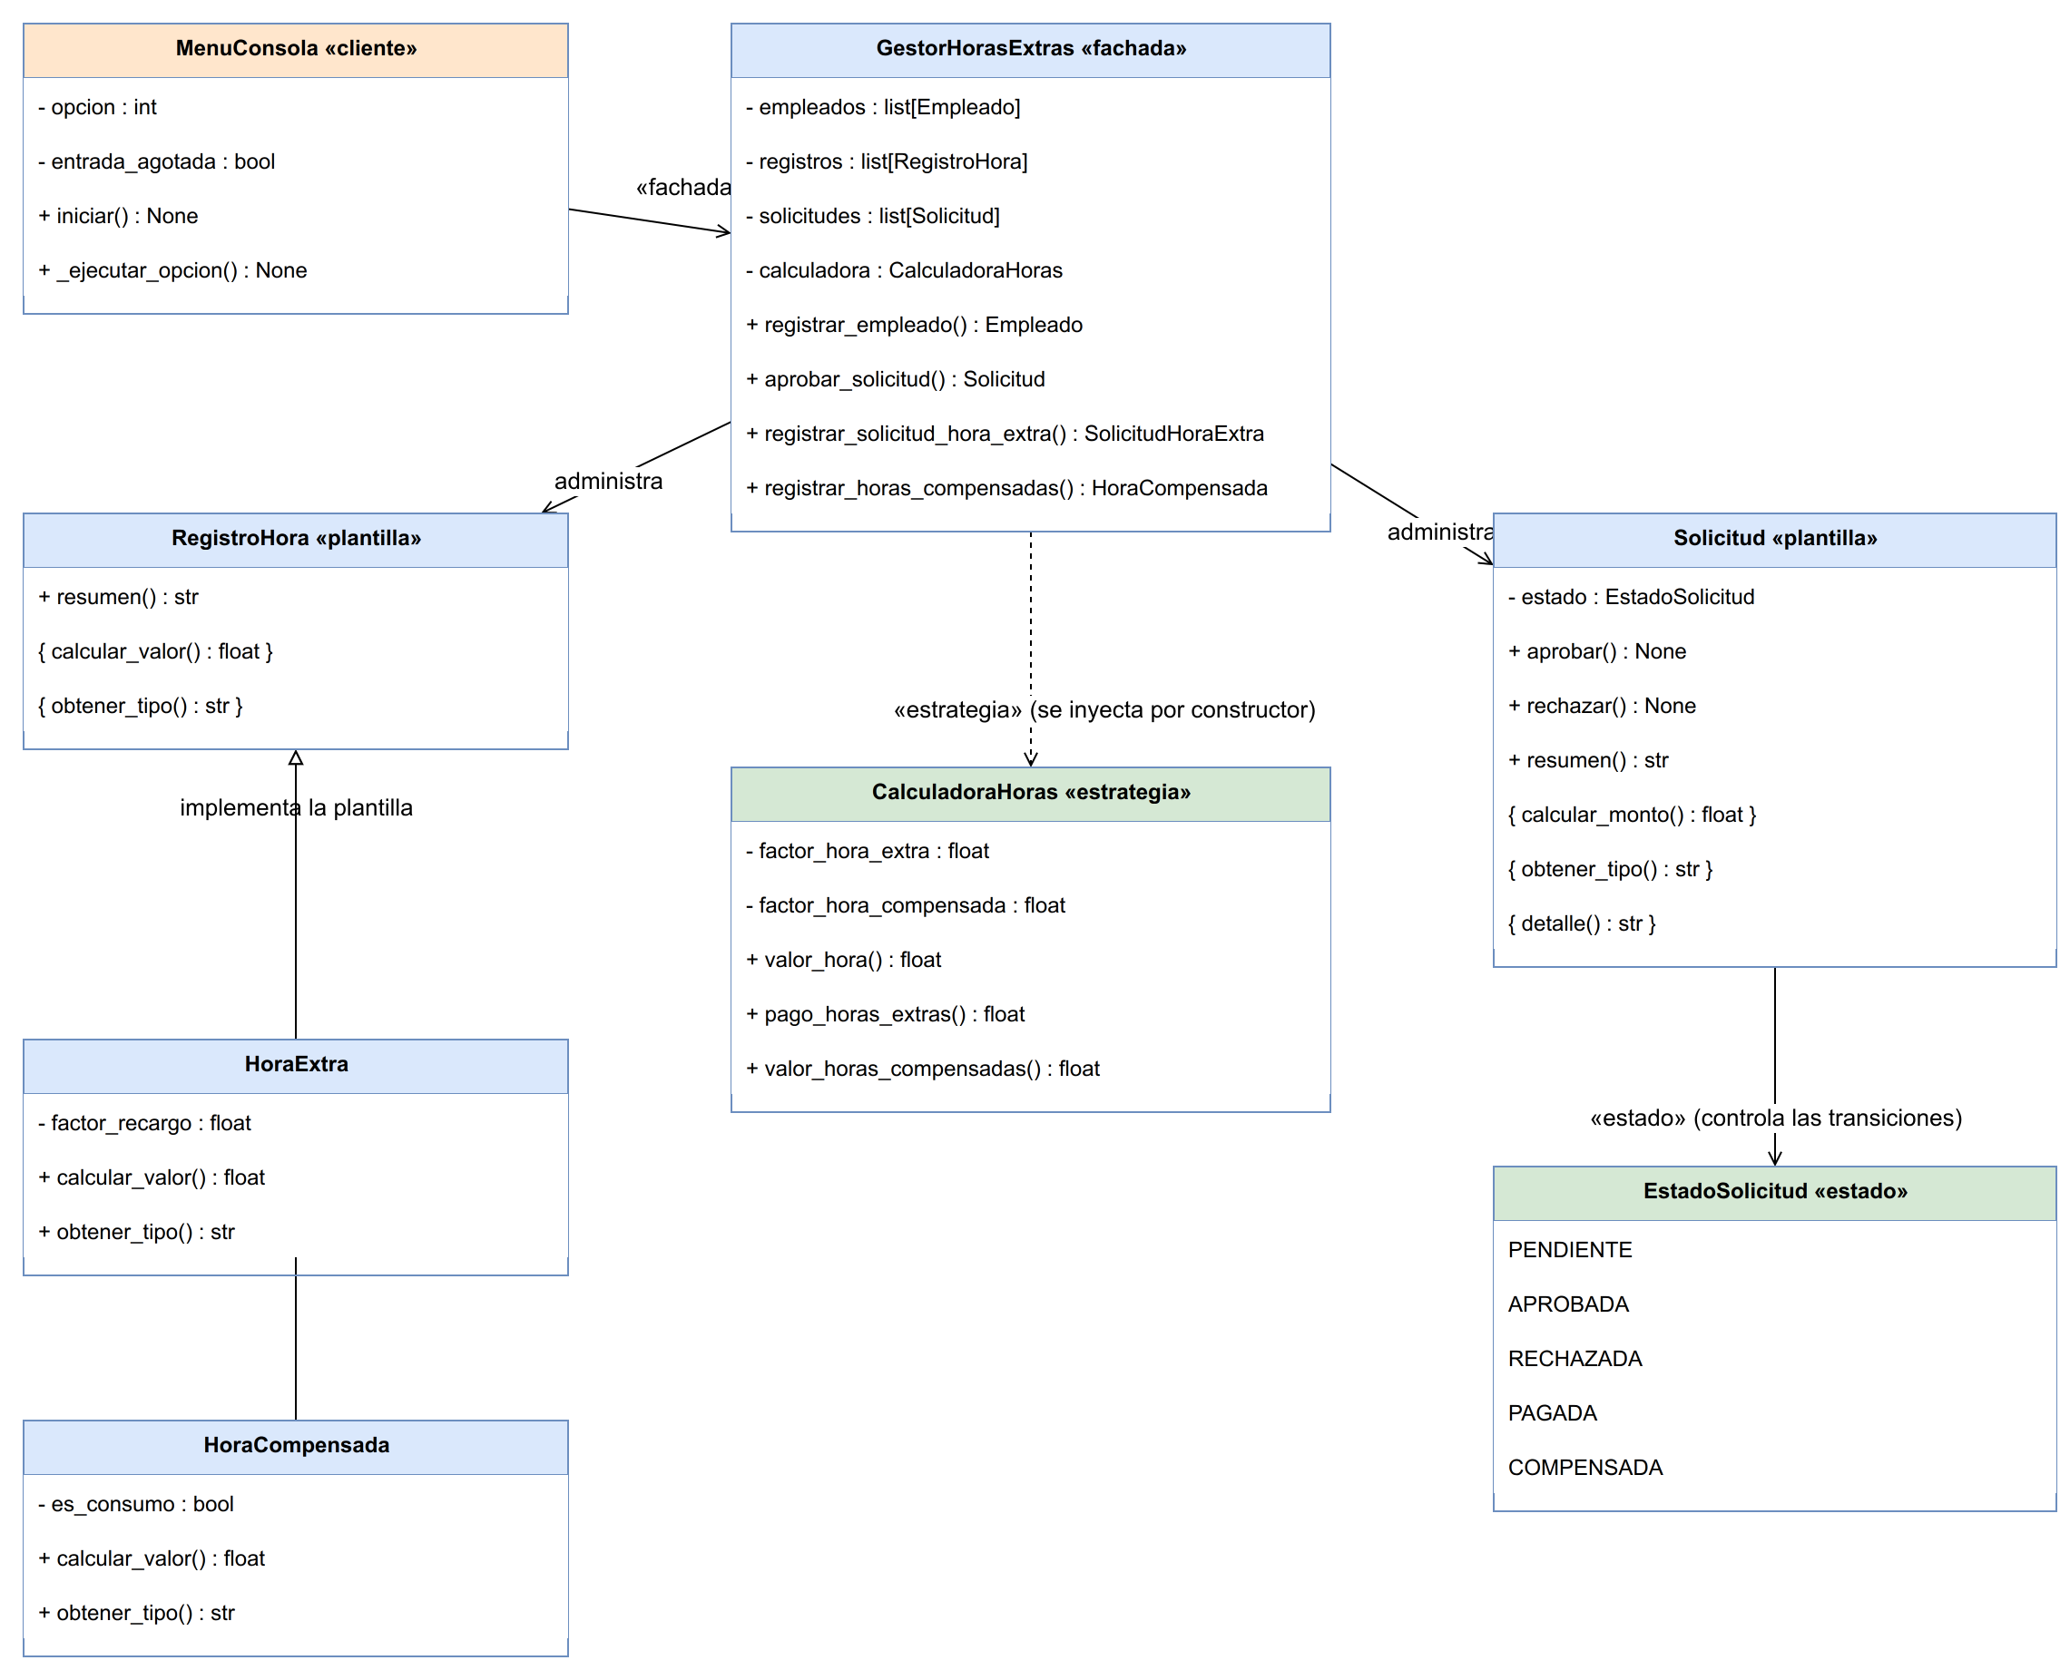
El diagrama completo del modelo se encuentra en drawio/diagrama_clases.drawio y los patrones en drawio/diagrama_patrones.drawio.

3.5 Link de video mostrando al funcionamiento del Programa
El video muestra el funcionamiento del sistema en ejecución: el menú principal con sus 13 opciones, el registro de horas extras, la creación y aprobación o rechazo de solicitudes por parte del supervisor, el control del saldo de horas compensadas y la generación de los siete reportes.
Link del video: https://www.youtube.com/watch?v=0QI9TyoSSW4

F. Conclusiones
La implementación del Sistema de Gestión y Control de Horas Extras y Horas Compensadas permitió concluir que la programación orientada a objetos es una alternativa viable para formalizar los procesos de una empresa mediana como Fábrica Marsar SRL, aun cuando el problema se presente en un contexto de oficina y no en un entorno industrial.
Se comprobó que la orientación a objetos modela fielmente el dominio: las tres jerarquías del sistema (Persona → Empleado → Supervisor / ResponsableRR.HH., RegistroHora → HoraExtra / HoraCompensada y Solicitud → SolicitudHoraExtra / SolicitudCompensacion) permiten tratar las diferencias entre tipos mediante herencia y reutilizar el comportamiento común, mientras que el polimorfismo en calcular_valor(), calcular_monto() y obtener_rol() evita el uso de condicionales según el tipo.
La verificación con 23 pruebas unitarias superadas demostró que los métodos de negocio —el cálculo del pago, el control de estados y la validación del saldo— se comportan como se especificaba en las historias de usuario.
Además, el control de excepciones demostró que el sistema puede responder a datos inválidos sin detenerse, requisito indispensable para que una herramienta de uso diario resulte confiable.

G. Recomendaciones
- Para la empresa: utilizar el sistema como registro único de horas y conservar los reportes exportados como respaldo ante una eventual auditoría.
- Para el área de RR. HH.: continuar el registro de horas dentro del sistema y evitar el uso paralelo de cuadernos u hojas de cálculo, que fue la causa principal del problema analizado.
- Para futuras versiones: extender el cálculo de horas a los conceptos de CTS (gratificaciones, bonificaciones y horas de CTS), permitir la carga de la planilla del personal y exportar los reportes en formatos PDF y Excel.
- Para el mantenimiento del software: conservar la disciplina de escribir pruebas unitarias antes de cada modificación, ya que son las que permiten detectar regresiones en el cálculo de pagos.
- Para el equipo académico: replicar la metodología de priorización de historias de usuario, el control de versiones con Git y la gestión de tareas con Trello en los siguientes trabajos del curso.

H. Objetivo del Estudiante (Student Outcome)
Al finalizar el trabajo, el estudiante es capaz de:
- Analizar un problema real de una organización e identificar sus causas, consecuencias y necesidades de información.
- Modelar un sistema mediante clases, identificando atributos, métodos y relaciones de herencia, asociación, agregación y composición.
- Aplicar los principios de programación orientada a objetos: abstracción, encapsulamiento, herencia y polimorfismo.
- Especificar funcionalidades mediante historias de usuario priorizadas y derivar de ellas los criterios de aceptación.
- Traducir un modelo de clases a código funcional en Python utilizando la biblioteca estándar.
- Verificar el comportamiento del software mediante pruebas unitarias automatizadas y gestionar los errores mediante excepciones propias.
- Trabajar en equipo con herramientas de control de versiones (Git), organización de tareas (Trello) y edición compartida de documentos.

I. Bibliografía
American Psychological Association. (2020). Publication manual of the American Psychological Association (7.ª ed.). https://doi.org/10.1037/0000165-000
Cisco Networking Academy. (2021). Python essentials 2 (Python 3.8) [Curso en línea]. Cisco Systems. https://www.netacad.com/courses/cyber-discovery/python-essentials-2
El Libro De Python. (2024). El libro de Python: Guía práctica para aprender programación en Python [Recurso en línea]. https://ellibrodepython.com/
Lutz, M. (2013). Learning Python (5.ª ed.). O'Reilly Media.
PlantUML. (2024). PlantUML language reference guide. https://plantuml.com/guide
Python Software Foundation. (2024a). The Python standard library. https://docs.python.org/3/library/
Python Software Foundation. (2024b). The Python tutorial. https://docs.python.org/3/tutorial/
Python Software Foundation. (2024c). unittest — Unit testing framework. https://docs.python.org/3/library/unittest.html
Sommerville, I. (2016). Software engineering (10.ª ed.). Pearson.
Van Rossum, G., Warsaw, B., & Coghlan, N. (2001). PEP 8 — Style guide for Python code. Python Software Foundation. https://peps.python.org/pep-0008/

J. Anexos

Anexo 1 — Evidencias del trabajo en equipo
Coordinaciones realizadas por cada integrante (reuniones, acuerdos y distribución de tareas).
Figura 29
Carpeta compartida en Google Drive con el enunciado, la propuesta y el documento del equipo
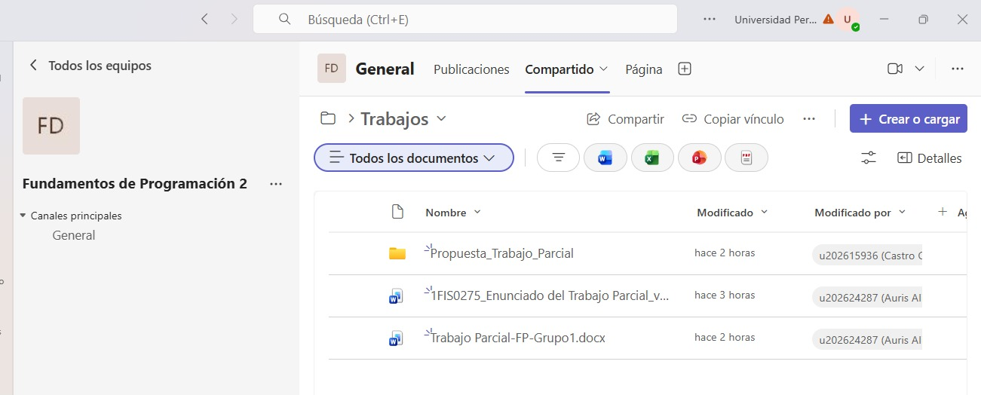
Figura 30
Carpeta de Drive con la estructura de carpetas del proyecto y el documento del trabajo parcial
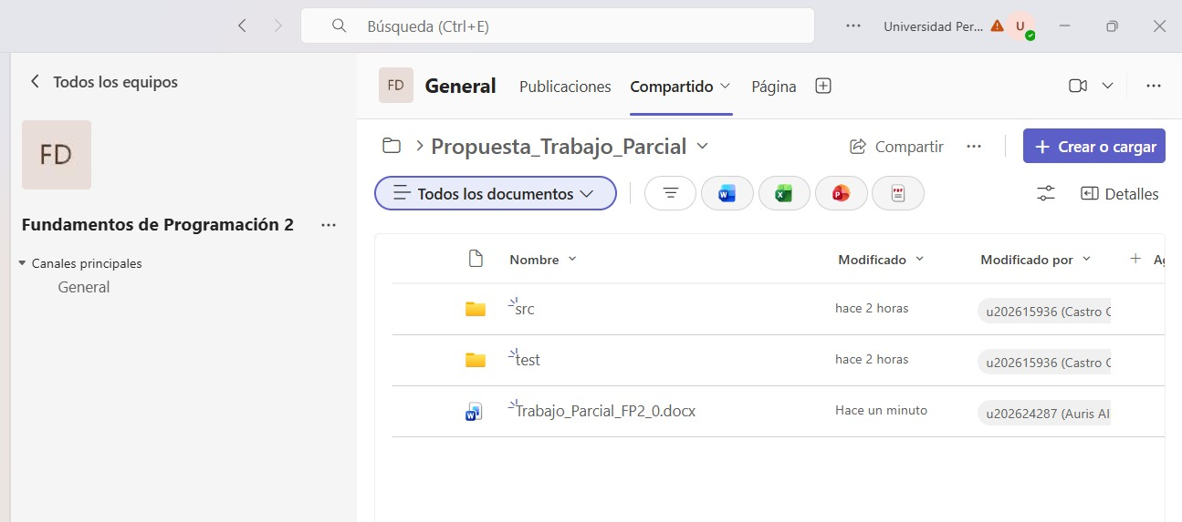
Figura 31
Acuerdo sobre el problema real y sobre el lenguaje de programación del curso
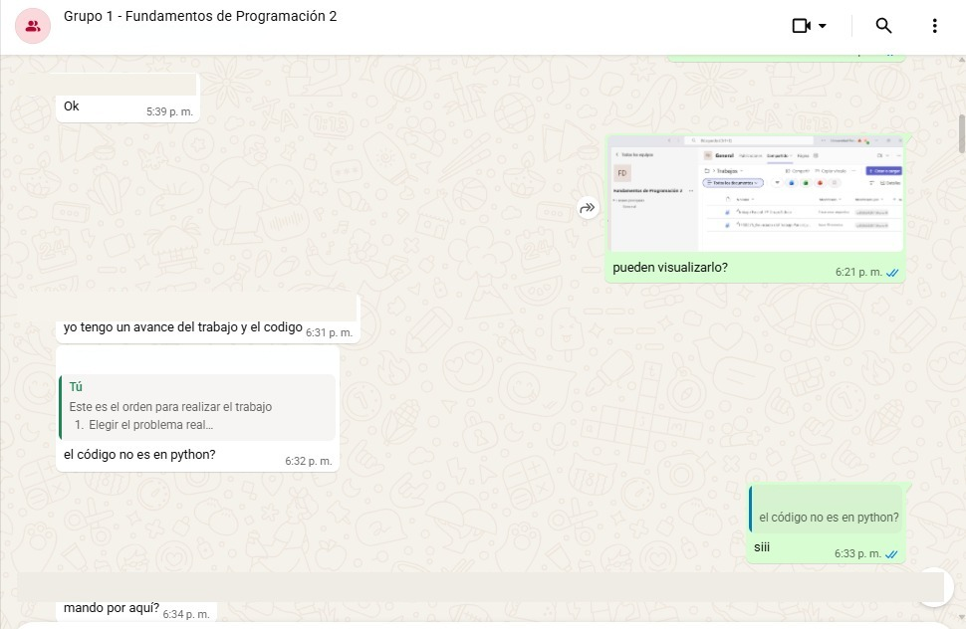
Figura 32
Ajuste del proceso real: registro en cuaderno y Excel, y aprobación a cargo del responsable del área
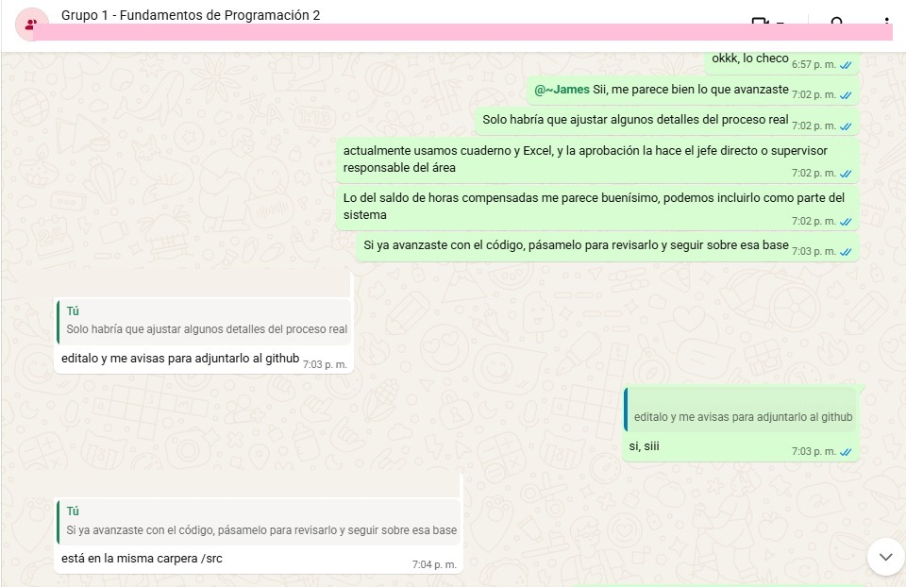
Figura 33
Revisión del código del sistema y distribución de los anexos entre los integrantes
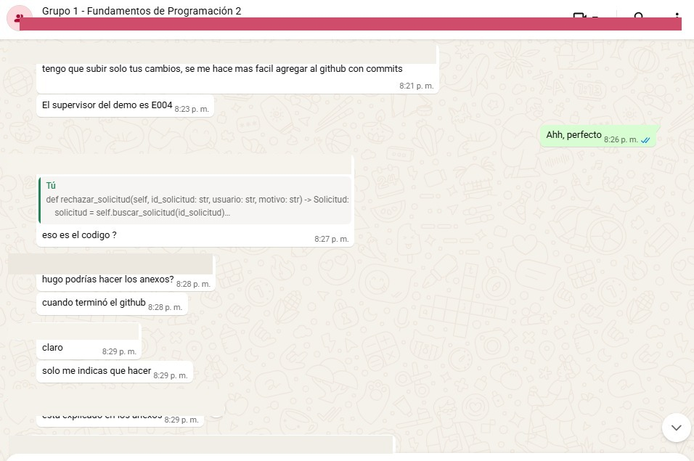
Figura 34
Organización del trabajo en el tablero de Trello a partir del cronograma del documento
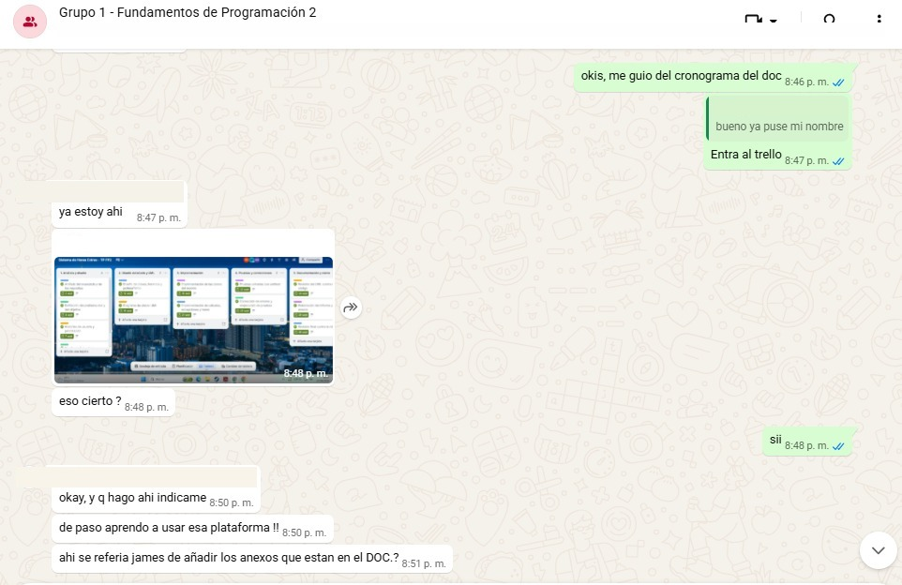
Figura 35
Permisos de edición del documento compartido para los tres integrantes del equipo
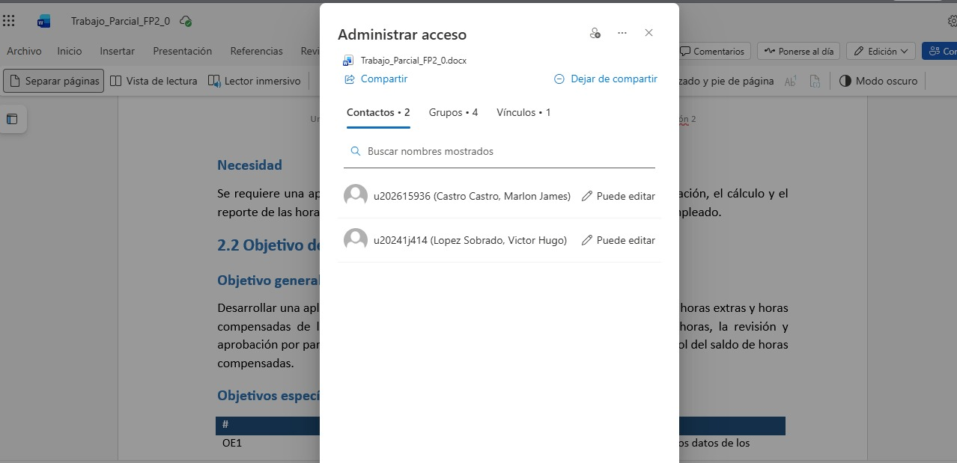
Figura 36
Documento del trabajo parcial con el diagrama de clases y los comentarios de revisión
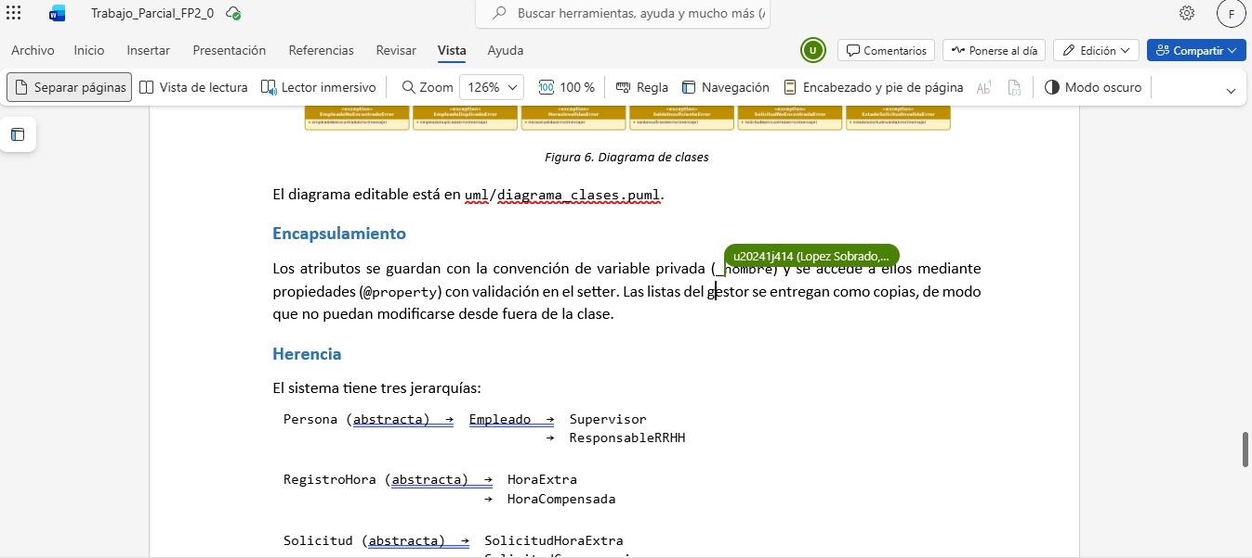

Anexo 2 — Evidencias de desarrollo
Capturas del código fuente y de la comparación de versiones durante el desarrollo, junto con la ejecución del programa (salida/pruebas_unittest.txt).
Figura 37
Estructura del proyecto y punto de entrada src/main.py
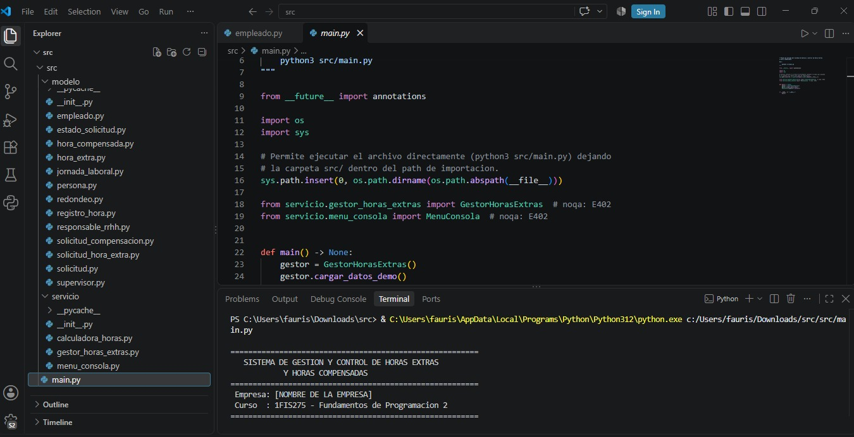
Figura 38
Comparación de cambios entre dos versiones de menu_consola.py
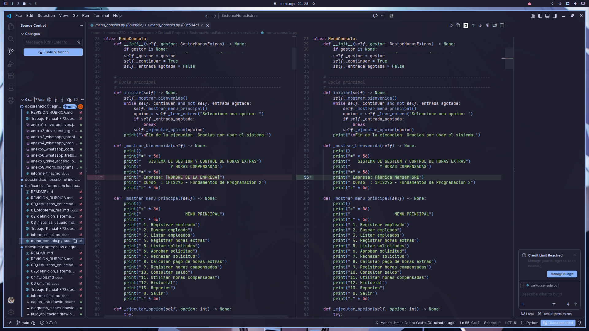

Anexo 3 — Capturas del sistema
Capturas del menú principal, del registro de empleados, del registro de horas extras, de la aprobación de solicitudes y de los reportes. La salida completa de una ejecución real está en salida/ejecucion_menu.txt.
Figura 39
Menú principal y búsqueda de empleado por código (EG04, Ana Torres)
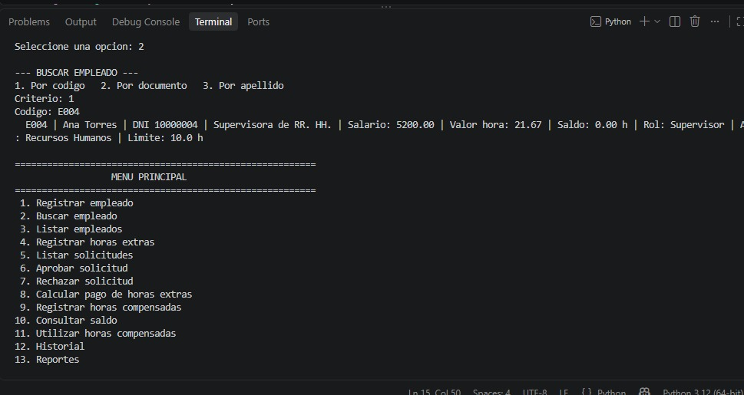

Anexo 4 — Pruebas
Figura 40
Salida de la ejecución de las pruebas unitarias (unittest)
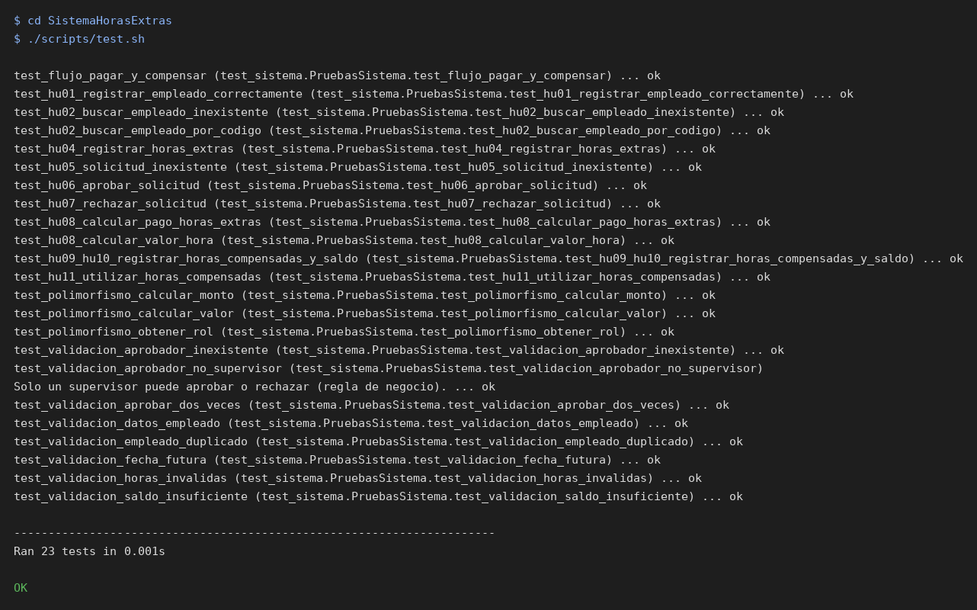
Resultado de la ejecución con unittest: 23 pruebas ejecutadas, 23 correctas, 0 fallidas. Detalle en docs/07_pruebas.md.

Anexo 5 — UML
Diagrama de clases en drawio/diagrama_clases.drawio e imagen en salida/diagrama_clases.png.
Figura 41
Diagrama de clases del modelo (véase también la Figura 6)

Anexo 6 — Flujo
Los cuatro diagramas de flujo se muestran en las Figuras 2 a 5 del capítulo 2. Los archivos editables están en /drawio y las imágenes en /salida del repositorio github.

Anexo 7 — Git
https://github.com/marlo4220mc/sistema-horas-extras
Repositorio público con los commits del equipo (historia por etapas).
Figura 42
Repositorio del equipo en GitHub con el historial de commits
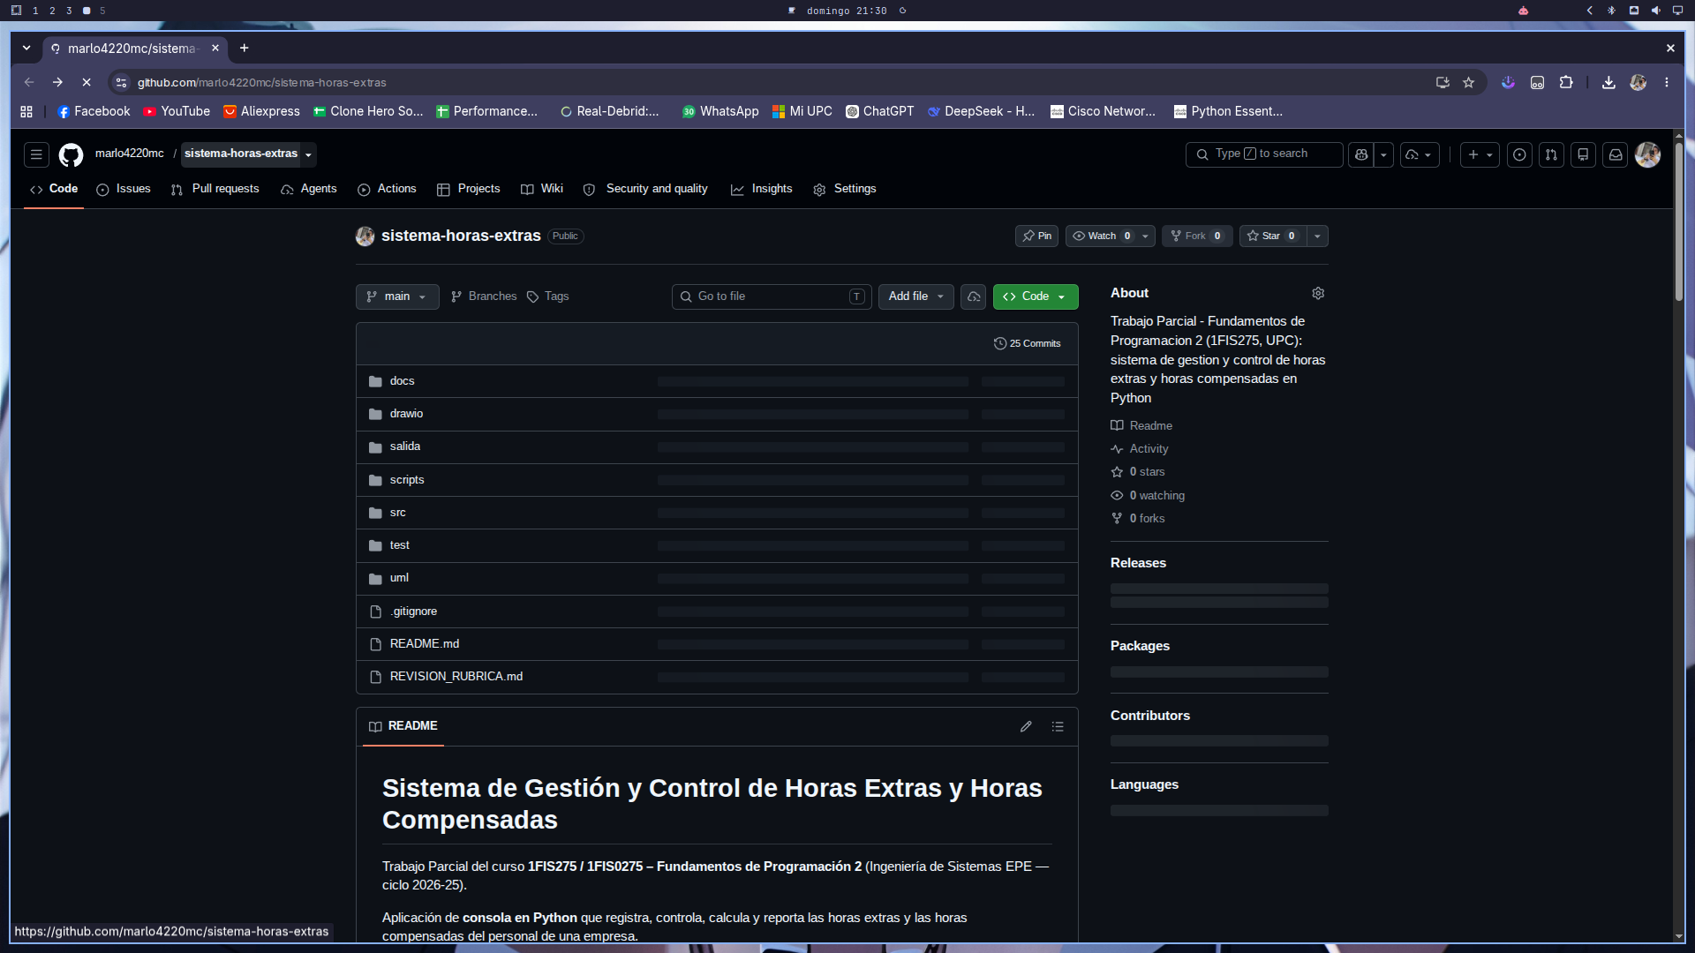
Figura 43
Historial de versiones del archivo hora_compensada.py
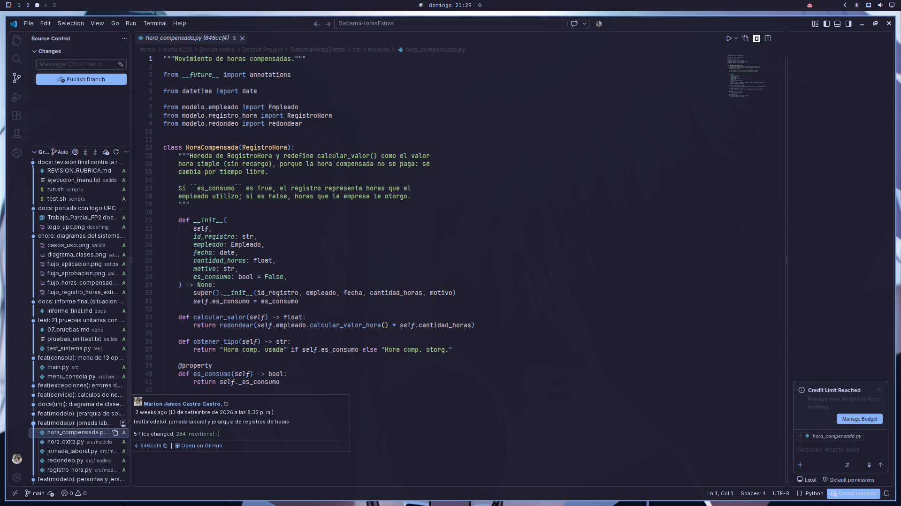

Anexo 8 — Trello
https://trello.com/b/VRlZeBkn/sistema-de-horas-extras-tp-fp2
Tablero de gestión del cronograma y de las actividades del equipo.
Figura 44
Tablero de Trello con el cronograma y la asignación de actividades
